БОЛЕЗНЬ ОПАСНА ДЛЯ ВАШЕЙ ЖИЗНИ!
НЕСЁТ УГРОЗУ БЛАГОПОЛУЧИЮ ЛЕНИНГРАДСКОЙ ОБЛАСТИ

Источник инфекции: больная домашняя и синантропная птицы, дикие водоплавающие птицы.
Восприимчивы: все виды птиц, ЧЕЛОВЕК!
Факторы риска: несанкционированный ввоз птицы и торговля птицеводческой продукцией без ветеринарно-сопроводительных документов.

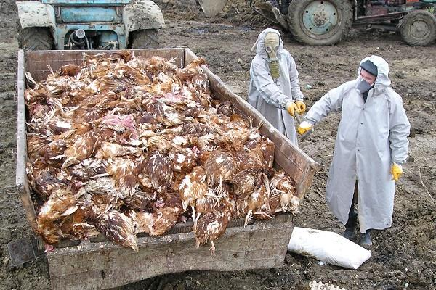
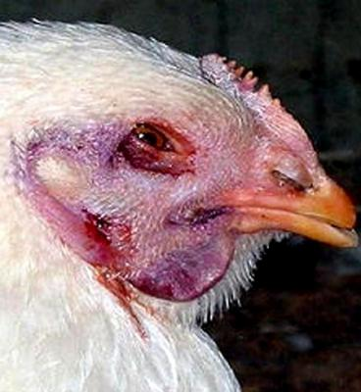
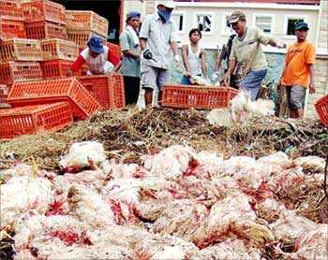
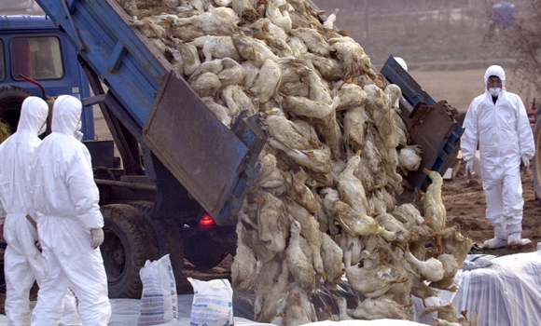
Специфическое лечение не разработано!
Симптомы гриппа у птиц:
снижение или полное прекращение яйценоскости, параличи, отеки головы и шеи, синюшность гребня и серёжек, хриплое дыхание, слезотечение, массовая гибель.

При обнаружении клинических признаков у домашних и диких птиц, и при их массовом падеже
СООБЩАЙТЕ НА РАЙОННУЮ СТАНЦИЮ ПО БОРЬБЕ С БОЛЕЗНЯМИ ЖИВОТНЫХ или по телефону:
8 996 784 89 12

Благодарим за понимание и сотрудничество!
ГОСУДАРСТВЕННАЯ ВЕТЕРИНАРНАЯ СЛУЖБА ЛЕНИНГРАДСКОЙ ОБЛАСТИ

